- 输入/输出设备及接口（复习）
6.3显示设备及接口
显示过程
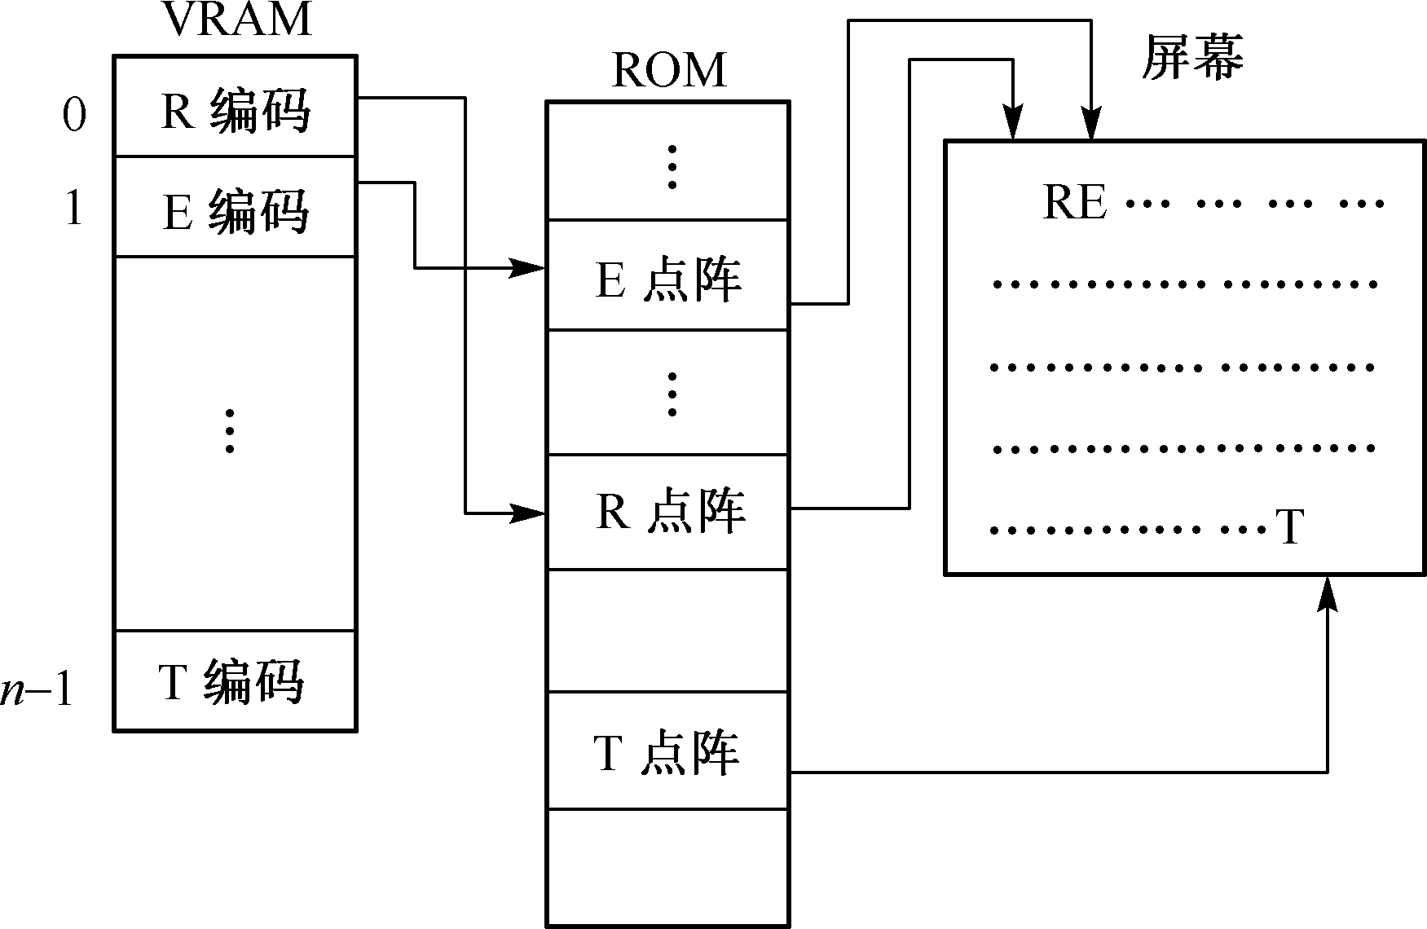
一.VRAM（独立显卡）：显示内容 + 属性内容
1.字符显示方式（黑白显示器）
（1）VRAM存放信息：字符的ASCII编码；
（2）VRAM的容量（基本显示内容）：行×列，如：分辨率25行×80列；
2.图形显示方式（彩色显示器）
（1）VRAM存放信息：图形的像素；
（2）VRAM的容量（基本显示内容）：（点×线）/8 ，如：分辨率1024线×768点；
二.字符点阵图形：
字符发生器ROM的容量
（1）行容量=1B （5点≤行容量≤8点）
=2B （9点≤行容量≤16点）
（2）字符点阵容量=行容量×行数
（3）字符发生器ROM的容量=字符点阵容量×字符数
3.访问字符发生器ROM中的字符点阵方式
高位地址编码访问ROM中的某一个字符点阵，低位地址编码访问该字符点阵的某一行点阵代码。
4.在屏幕上如何显示一排字符行
采用对一排的所有字符的点阵进行逐行依次扫描。例如，某字符行欲显示的字符是ABC……T，当电子束扫描该字符行第一条光栅时，显示电路根据各字符编码依次从字符发生器取出A、B、C、……、T各个字符的第一行点阵代码，并在字符行第一条扫描线位置上显示出这些字符的第一行点阵；然后再扫描下一条光栅，依次取出该排各个字符的第二行代码，并在屏幕上扫出它们的第二行点阵。
三.同步控制
不论字符显示还是图形显示，都要求行、场扫描和视频信号的发送在时间上要完全同步，即当电子束扫描到某字符或某像点的位置时，相应的视频信号必须同时输出。为此，在CRT显示器中设置了几个计数器，对显示器的主频脉冲进行分频，产生各种时序信号来控制对VRAM的访问、对CRT的水平扫描和垂直扫描，以及视频信号的产生等。
字符方式和图形方式下对计数器的设置是有区别的。
1.字符显示的同步控制
四级：点计数、字符计数、线计数、行计数；
（1）点计数：字符区内的横向点数（即每个字符点阵横向点 + 间隔点）：1；
对一个字符的一行点计数。一次点计数循环访问一次VRAM、ROM。
（2）字符计数：每行显示的字符数个数：1；
对一帧的字符列计数；一次字符计数循环发一次水平同步信号；字符计数值提供VRAM列地址（低地址）。
（3）线计数：字符区内的线数（即每个字符点阵线数 + 间隔点）：1；
对一行字符的扫描线计数；线计数值提供ROM低位地址。
（4）行计数：每帧显示的字符行数：1.
一次行计数循环发一次垂直同步信号。行计数值提供VRAM行地址（高地址）。

